24 октября 2024 года в 12:00 состоится обход территории главой управы района по адресу: ул. Академика Бакулева, дом 2, подъезд №1
23.10.2024
24 октября 2024 года в 12:00 состоится обход территории главой управы района по адресу: ул. Академика Бакулева, дом 2, подъезд №1
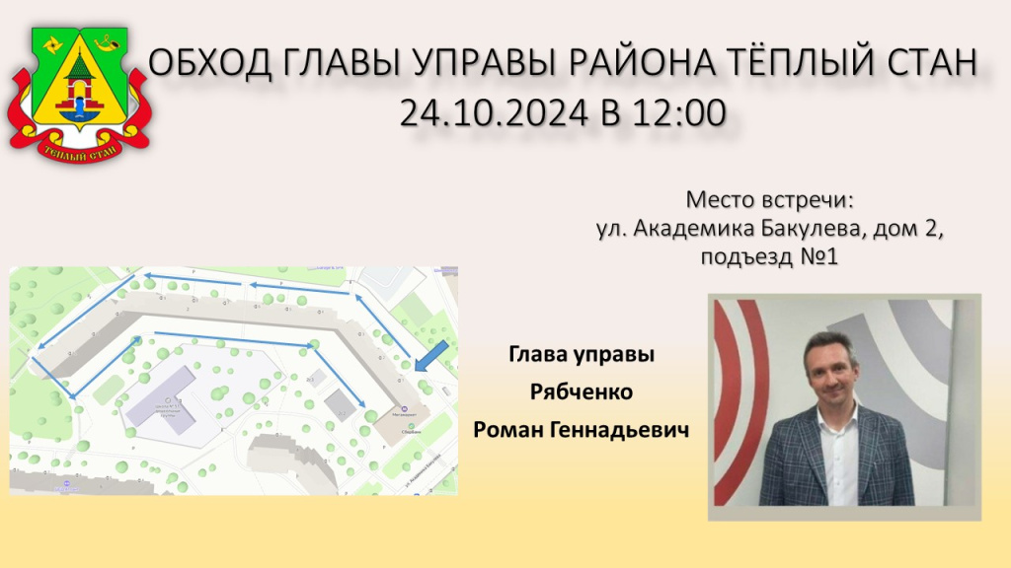
Ждем активных жителей, неравнодушных к жизни района! Ваше участие поможет сделать Тёплый Стан еще более комфортным для проживания.

Адрес страницы: http://teplystan.mos.ru/social-services/detail/12624706.html
Управа района Теплый Стан города Москвы

